**Festiwal Krajów Anglojęzycznych**

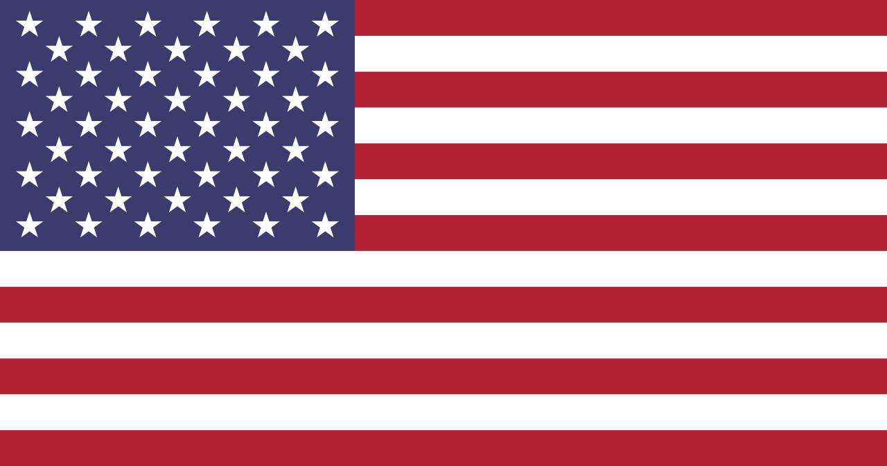

**Stany Zjednoczone Ameryki**

Harmonogram

**Styczeń**

**Oddanie prac plastycznych** - jury: p. J. Sujecka, M. Stasińska, A. Palmowska-Surma

* oddanie pracy do piątku 26 stycznia 2018r., do pani Joanny Sujeckiej sala 104

**Oddanie prac literackich/scenariuszy** - jury: p. J. Jóźwiak, E. Leniart, M. Stasińska, K. Wojcieszek

* oddanie pracy w nieprzekraczalnym terminie do piątku 26 stycznia 2017r. do swojego nauczyciela języka angielskiego

**Przesłuchania piosenek** - jury: p. K. Szczepańska, M. Stasińska, J. Jóźwiak

* przesłuchanie piosenek odbędzie się między 15 a 26 stycznia 2018r., dokładny termin i miejsce zostanie podany później

**Festiwal Krajów Anglojęzycznych**



**Stany Zjednoczone Ameryki**

Harmonogram

**Luty**

**Przesłuchanie grupy teatralnej** - jury: p. J. Cyganiak, M. Stasińska,  
A. Palmowska-Surma

* przesłuchanie odbędzie się między 12 a 23 lutego 2018r., dokładny termin i miejsce zostaną podane w terminie późniejszym

**Przegląd grup tanecznych** -jury: p. A. Kowanek, M. Stasińska,   
E. Leniart

* przegląd układów choreograficznych odbędzie się między 12 a 23 lutego 2017r., dokładny termin i miejsce zostaną podane w terminie późniejszym

**Festiwal Krajów Anglojęzycznych**



**Stany Zjednoczone Ameryki**

Harmonogram

**Marzec**

**Powiatowy Konkurs Kultury Amerykańskiej**

Przegląd wykonawców piosenek Amerykańskich oraz prac plastycznych o tematyce związanej ze Stanami Zjednoczonymi Ameryki uczniów ze szkół podstawowych z terenu powiatu zgierskiego

**Festiwal Krajów Anglojęzycznych**



**Stany Zjednoczone Ameryki**

Harmonogram

**Maj**

**Quiz wiedzy o Kanadzie -** jury: p. H. Sypka, M. Mirowska, J. Jóźwiak,

* maj sala gimnastyczna

**Podsumowanie Festiwalu**

* maj sala gimnastyczna